Koventaminen - Labra 1
Ryhmä 14
Helminen Mikko
Hyyrynen Eetu
Kallio Niko
Leppänen Juuso
Martin Mikko
6.2.2025
Opiskelutehtävä
TTC6010-3008, Jarmo Viinikanoja
Tieto- ja viestintätekniikan tutkinto-ohjelma (AMK)
Sisältö
1 Johdanto 2
2 Teoria 2
2.1 Koventaminen 2
2.2 Active Directory 2
3 Windows Server koventaminen 2
4 Windows AD koventaminen 6
5 Group Policyjen koventaminen 8
6 Järjestelmän auditointiin liittyvät kovennukset ja niiden selitykset. 8
7 Koventamisen todennus MS BPA 10
8 Pohdinta 10
Lähteet 11

Kuviot
Kuvio 1. Turhien roolien ja ominaisuuksien poisto 3
Kuvio 2. File serverin lisääminen 4
Kuvio 3. Levyt 5
Kuvio 4. Ensimmäinen share 5
Kuvio 5. SRV01 windows päivitykset 6
Kuvio 6. Ensimmäinen BPA skannaus 7
Kuvio 7. DNS lokien tarkkailu käyttöön 7
Kuvio 8. Salasanojen koventaminen 8
Kuvio 9. Audit policy 9
Kuvio 10. Viimeinen MS BPA -skannaus 10

Johdanto
Tässä labrassa oli tarkoituksena koventaa Active Directory-ympäristöä. Kovennettavia kohteita olivat Windows Server, Windows AD ja Group Policyt. Viimeisenä vaiheena koventaminen piti todentaa MS BPA -työkalua käyttäen.

Teoria

Koventaminen
Koventaminen on prosessi, jolla pyritään parantamaan järjestelmien, kuten palvelimen tai sovelluksen turvallisuutta. Toimenpiteitä, joita koventamisessa käytetään, ovat esimerkiksi salasanapolitiikan muuttaminen, turhien palveluiden poistaminen käytöstä ja oletusarvojen muokkaaminen. (Malmberg 2017).

Active Directory
Active Directory on Microsoftin kehittämä hakemistopalvelu, jonka avulla voidaan hallita samaan toimialueeseen kuuluvia tietokoneita, käyttäjiä ja palveluita. Active Directoryä koventavia toimenpiteitä ovat esimerkiksi säännölliset päivitykset, ryhmähallintakäytäntöjen määritykset ja lokitietojen seuranta. (Active Directory Domain Services Overview 2024).

Windows Server koventaminen
Aloitimme poistamalla turhat roolit ja ominaisuudet (ks. kuvio 1).
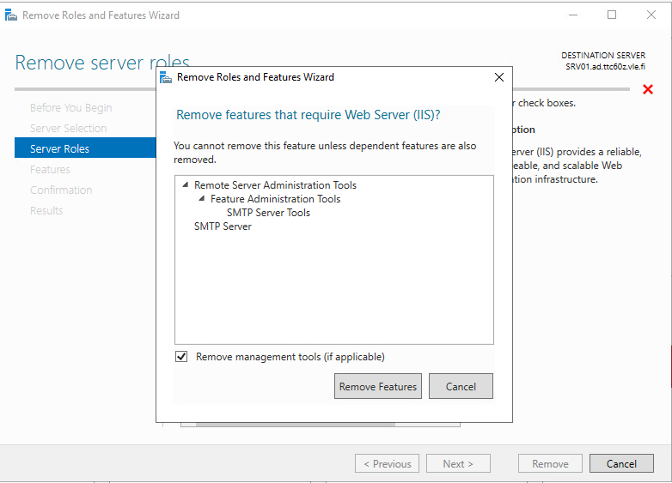
Kuvio 1. Turhien roolien ja ominaisuuksien poisto

Seuraavaksi otimme käyttöön tarvittavat File and Storage Services ominaisuudet (ks. kuvio 2).
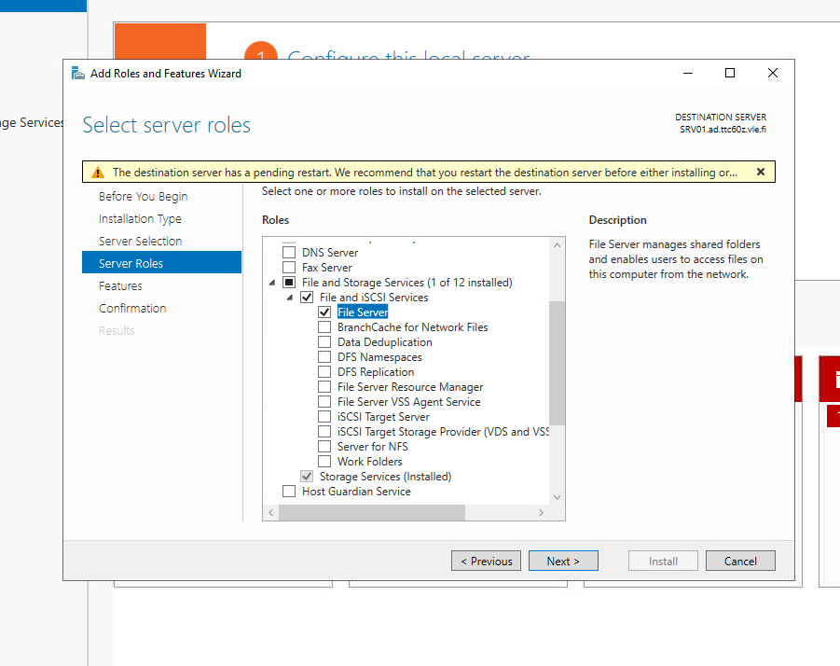
Kuvio 2. File serverin lisääminen
Katsoimme, oliko File and Storage Servicesissä levyasemia näkyvissä (ks. kuvio 3). Tämän jälkeen loimme yhden uuden sharen (ks. kuvio 4).
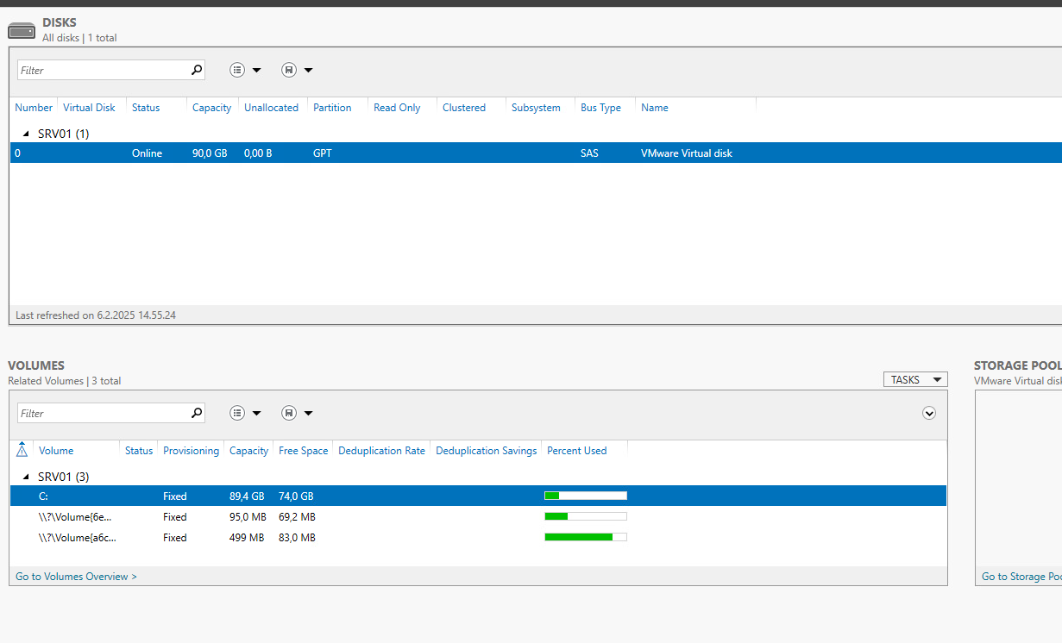
Kuvio 3. Levyt
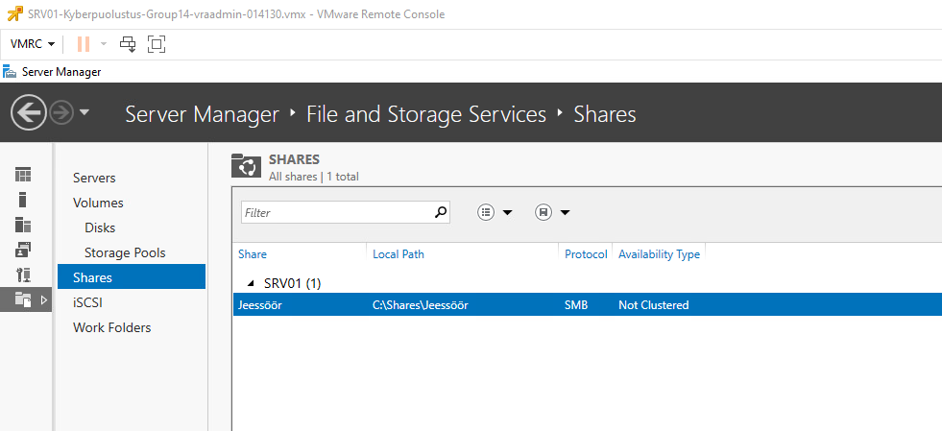
Kuvio 4. Ensimmäinen share
Asensimme palvelimelle vielä kaikki tarpeelliset päivitykset Windowsiin (ks. kuvio 5).
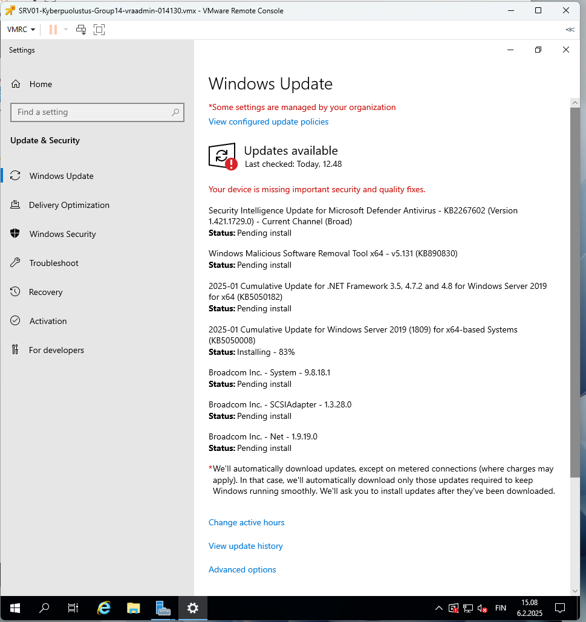
Kuvio 5. SRV01 windows päivitykset

Windows AD koventaminen
Aloitimme tekemällä MS BPA -skannauksen (ks. kuvio 6). Valitsimme tähän Active Directoryyn guiden, jossa oli useampaa eri vaihtoehtoa koventamiselle. (Fitzgerald 2025). Koitimme valita sellaisia kovennuksia, jotka olisivat tässä vaiheessa helppo tehdä ja kaikki ymmärtäisivät mihin ne vaikuttavat. Suurin osa näistä kovennuksista kohdistui GPO:ihin, mutta laitoimme DNS lokien tarkkailun käyttöön (ks. kuvio 7).
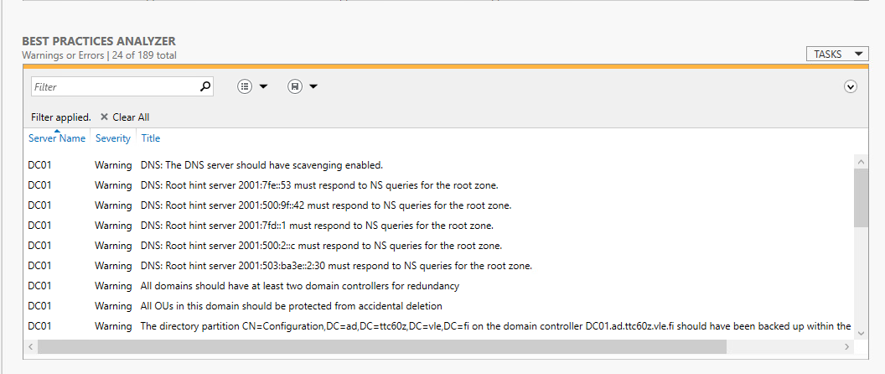
Kuvio 6. Ensimmäinen BPA skannaus
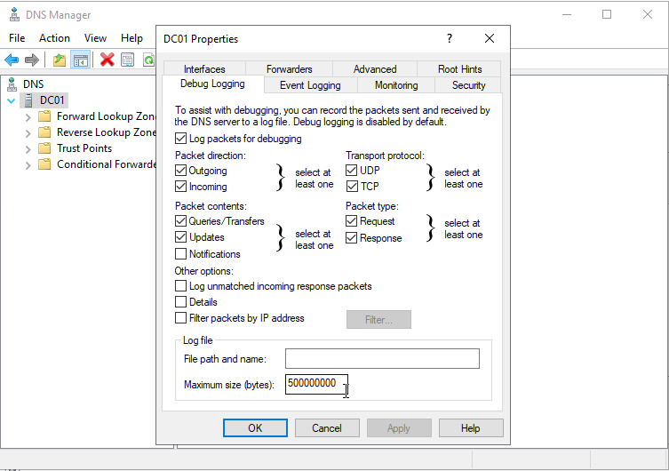
Kuvio 7. DNS lokien tarkkailu käyttöön

Group Policyjen koventaminen
Kovensimme kaikkien domainiin liittyvien käyttäjien salasanapolitiikkaa (ks. kuvio 8).
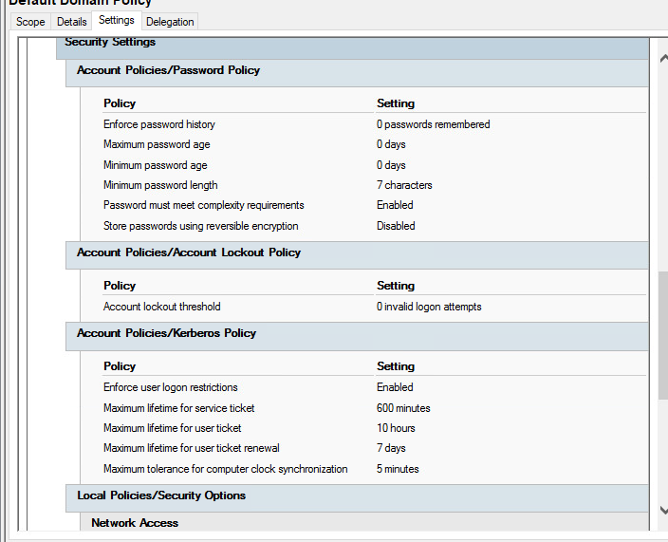
Kuvio 8. Salasanojen koventaminen

Järjestelmän auditointiin liittyvät kovennukset ja niiden selitykset.
Kirjautumiset ja käyttäjätilit
Audit Logon, Logoff, Special Logon, Account Lockout, Credential Validation, User Account Management tallentaa kaikki kirjautumisyritykset, tilin lukitukset ja käyttöoikeusmuutokset, mikä estää tunkeutumisia ja tukee käyttäjähallintaa.
Sovellukset ja prosessit
Audit Process Creation, Process Termination, Application Group Management mahdollistaa haitallisten prosessien ja luvattomien sovellusryhmien muutosten tunnistamisen.
Tiedostojärjestelmä ja laitteet
Audit File System, Registry, Kernel Object, Removable Storage varmistaa, että tiedostojen, rekisterin ja ytimen muutokset sekä USB-laitteiden käyttö kirjataan, mikä estää tietovuodot ja järjestelmän manipuloinnin.
Järjestelmä ja käyttöoikeudet
Audit Directory Service Changes, Audit Policy Change, State Change, Sensitive Privilege Use ehkäisee kriittisten järjestelmäasetusten, käyttöoikeuksien ja auditointikäytäntöjen manipulointia. (ks. kuvio 9)
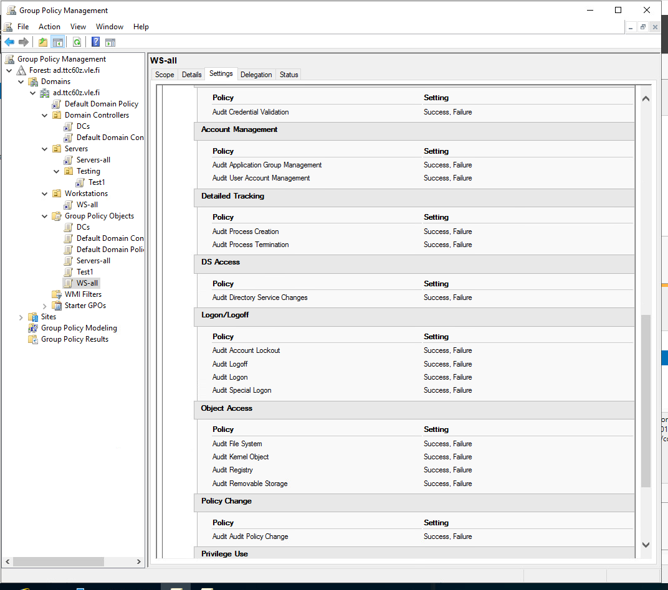
Kuvio 9. Audit policy

Koventamisen todennus MS BPA
Ajoimme MS BPA -skannauksen uusiksi, vaikka oletimme, ettei näitä kovennuksia sillä paljoa voit todeta. Varoituksia tai virheitä oli yksi enemmän, joten jonkin voi ainakin todeta muuttuneen (ks. kuvio 10).
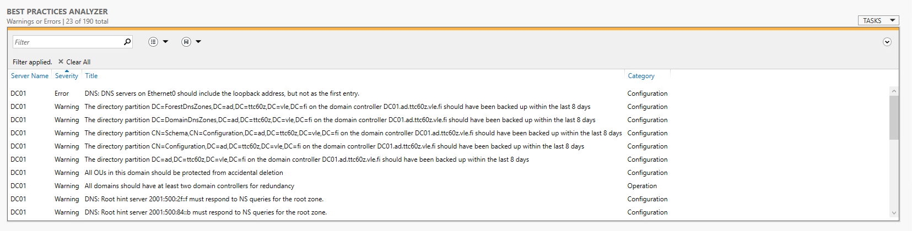
Kuvio 10. Viimeinen MS BPA -skannaus

Pohdinta
Harjoituksessa opimme koventamista. AD:n käyttöönotto onnistui odotetusti, ja perustoiminnot, kuten käyttäjätietokannan hallinta sekä ryhmäkäytännöt (GPO), tulivat tutuiksi. Group Policyn avulla toteutettiin esimerkiksi käyttäjien salasana-asetusten hallintaa ja tietoturvavaatimuksia.

Lähteet
Active Directory Domain Services Overview. 2024. Microsoft Learn. Viitattu 6.2.2025. https://learn.microsoft.com/en-us/windows-server/identity/ad-ds/get-started/virtual-dc/active-directory-domain-services-overview.
Fitzgerald, A. 2025. Best 30 Active Directory Security Best Practices Checklist. Viitattu 6.2.2025. https://cloudinfrastructureservices.co.uk/active-directory-security-best-practices/.
Malmberg, T. 2017. Tietojärjestelmien kovennukset. Mint Security. Viitattu 6.2.2025. https://www.mintsecurity.fi/tietojarjestelmien-kovennukset/.

